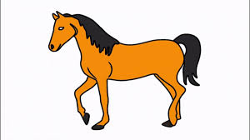اسب: هرس«Horse»
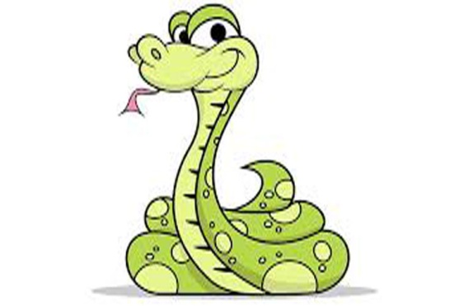مار: اسنیک«snake»
خرگوش: ربیت« Rabbit»

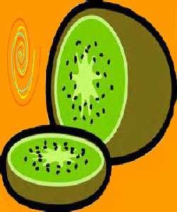 کیوی: کیوی« kiwi»
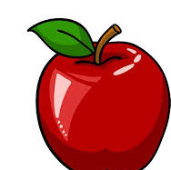سیب: اپل« Apple»
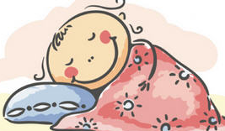 خوابیدن: اسلیپ «sleep»
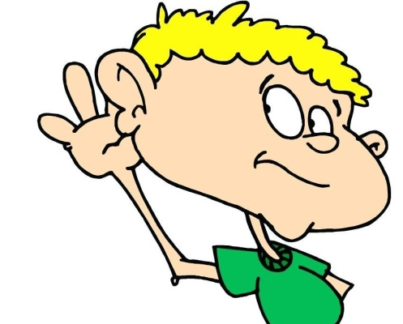گوش کردن: لیسن«Listen»
دویدن: ران«Run»
صحبت کردن: تک«Talk»
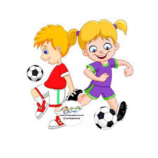 بازی کردن: پلی«Play»

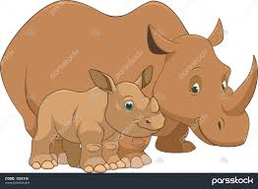 کرگدن:رایناسرس«Rhinoeeros»
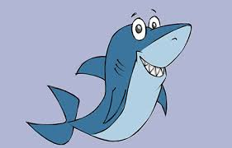 کوسه: شارک«shark»
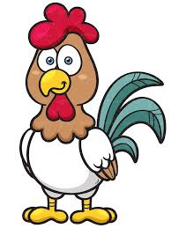 خروس:روستر«Rooster»

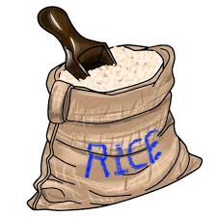 برنج:رایس«Riee»
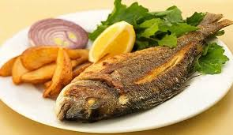 ماهی: فیش«Fish»

موفق وپیروز باشید.

